个人简历

2018届本科毕业生
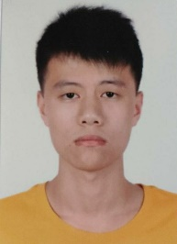
姓名：卫志锋 出生年月：1999.10
民族：汉 专业：中药学
电话：18824369323 政治面貌：共青团员
邮箱：1643045093@qq.com 毕业院校：吉林大学珠海学院
住址：广东省珠海市吉林大学珠海学院 学历：本科

任职经历

2018—2019 药学与食品科学学院学生会自管会 干事

荣誉奖项

学生会自管会优秀干部
获奖优秀宿舍公约
通过大学英语四级(CET-4)
通过全国计算机一级，熟练运用office等相关软件
通过中华人民共和国机动车驾驶证

实践经历

曾在冠裕包装制品有限公司工作，为期两个月。
曾在珠海航展担任志愿者工作。
曾在药房学习销售经验。

自我评价

为人热情开朗，诚实守信，能够吃苦耐劳。具有良好的团队合作精神，责任心强，具有一定的抗压能力。
工作认真、积极主动，专业知识扎实，对新技术、新理念、新思想的接受能力强，善于以整体性的思维思考问题、解决问题，具有较强的学习和沟通能力。

